写真の見方

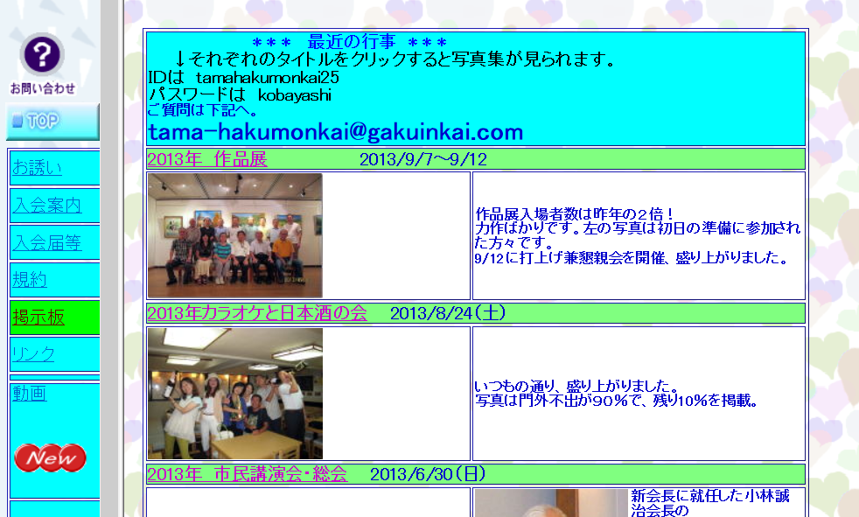
１．行事のタイトルをクリック

・見たい行事のタイトルの一つを
スライドショー
スライドショー
スライドショー
クリック。

・「スライドショー」をクリックすると
自動的に連続して表示されます。
２. Yahoo ボックスの画面が出ます。

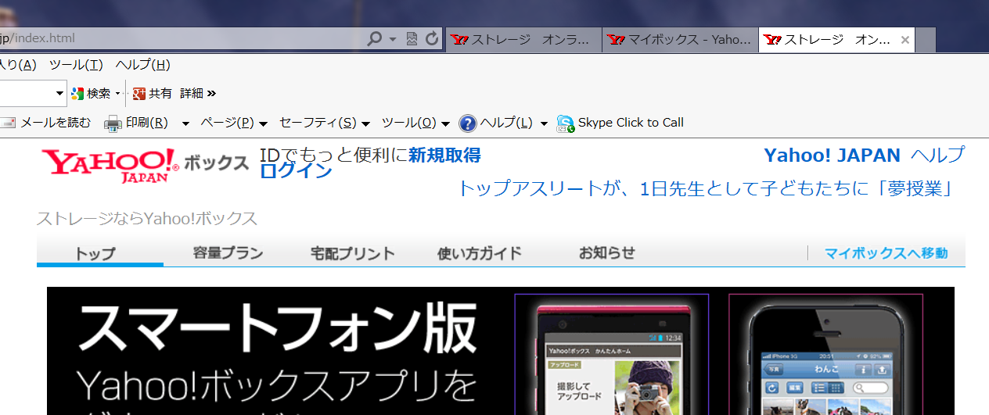
・利用状況により都度、異なった場面が
出てきます。
２－Ａ：右の画面が出た場合は
・「ログイン」をクリック
→ 次項の「２－Ｂ」の画面が出ます

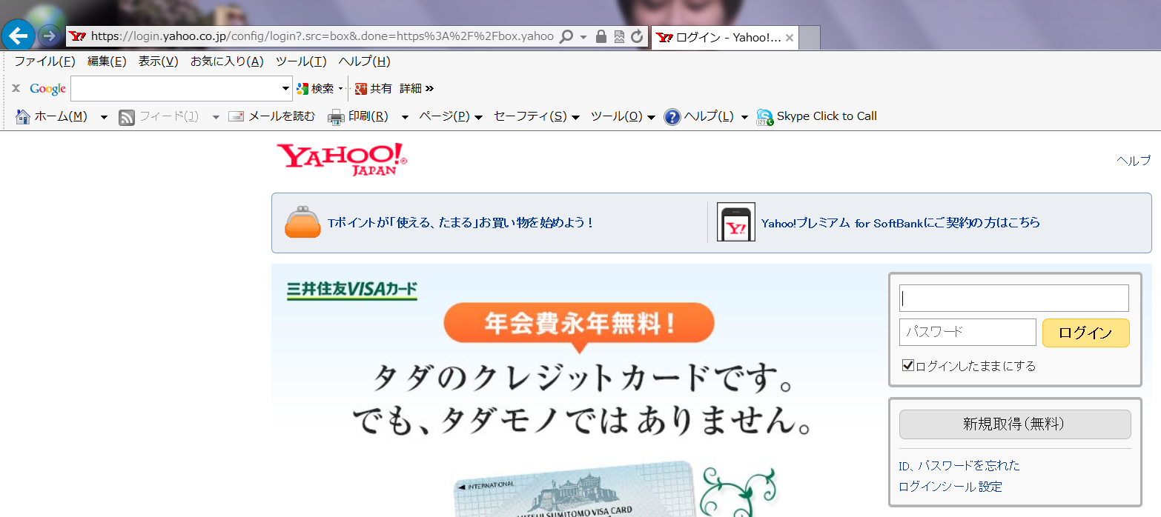
２－Ｂ： 右の画面が出た場合
（IDとパスワードを求める画面）
① ＩＤとパスワードを小文字で入力します。
ＩＤは tamahakumonkai25
パスワードは kobayashi25
② 「ログイン」をクリック
頻繁にアクセスする時は
「ログインしたままにする」をクリックしてから
「ログイン」

ＩＤとパスワード一覧
期間 | 行事名 | ＩＤ | パスワード
2011年  2012年  2013年 | 2011年2012年役員会  2011年10月 生田緑地  2011年11月 10周年記念  2012年 3月 サントリービール  ・・・（省略）・・・  2013年 9月 作品展  ・・・  最近までの行事 | tamahakumonkai25 | kobayashi
期間 | 行事名 | ＩＤ | パスワード
2008年  2009年 | 2008年 高尾山  ・・・（省略）・・・・  2009年 市民講演会・総会 | tamahakumonkai24 | kobayashi
2008年 | 2008年 市民講演会・総会 | tamahakumonkai23 | kobayashi
もっと昔 | 省略 | tamahakumonkaiXX  １～22まで あります | kobayashi  (一部例外あり)
２－Ｃ：第５項の画面が出るのが通常です。

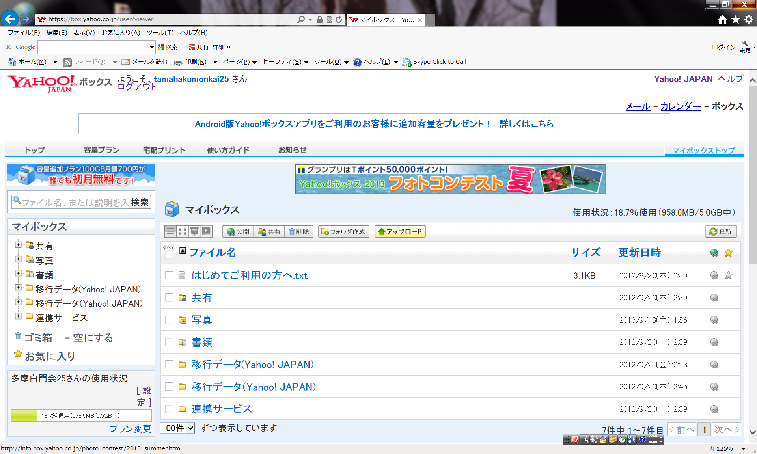
3． Ｙａｈｏｏ ボックスの画面が出る

・右の画面が出たら ログイン成功。

①-１ 「tamahakumonkai25」の場合
「＋ 写真」をクリック

①-2 「tamahakumonkai24」以前の場合
「移行データ」
「Yahooフォト」を順にクリック

② 表示件数
「20件」 「50件」 「100件」から
お好みを選択。
多い方が便利だが、能力の低いＰＣでは
表示に時間がかかることも。

４．「読み込み中 しばらくお待ち下さい」の
メッセージが出る。
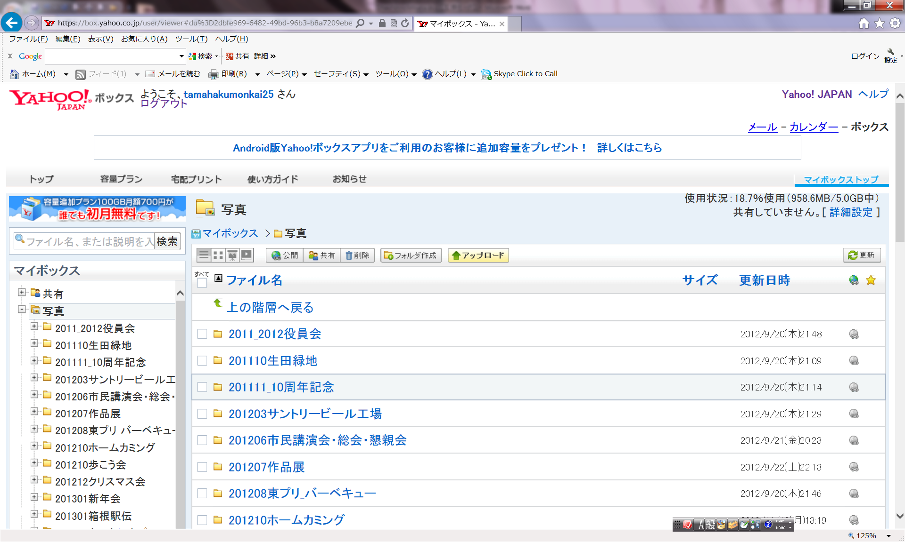
５．行事名が表示される

・見たい行事名をクリック

６．「読み込み中 しばらくお待ち下さい」の
メッセージが出る。
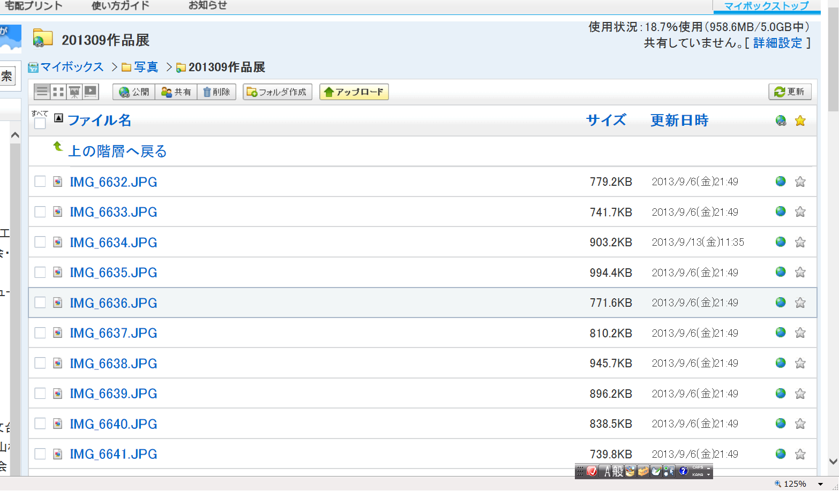
７．「写真番号の一覧が表示される

これでは何の写真か判りにくい

８・ 子画面で表示させる
それにはこれを クリック

これは便利です。必ず実行下さい

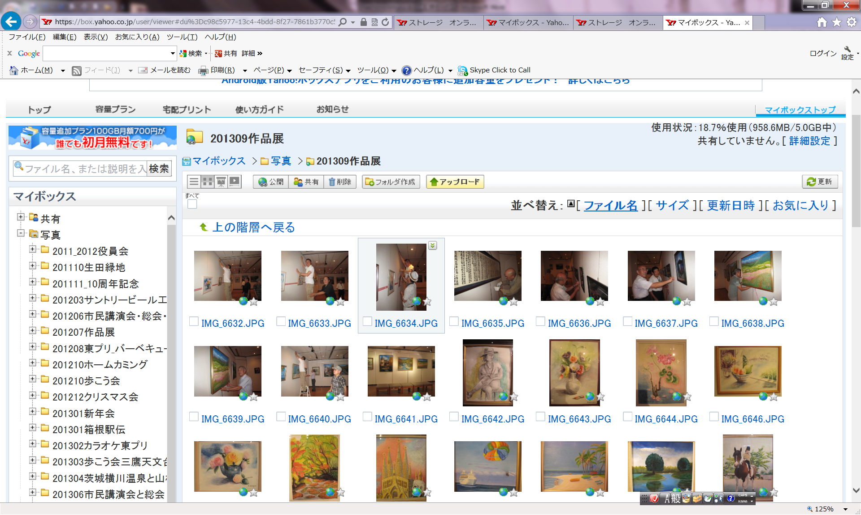

子画面で表示された！！

以上

質問あれば 下記に Ｅメールして下さい
tama-hakumonkai@gakuinkai.com
相澤邦雄まで
作成日：2013-9-16

